Additional Information 1
Selenium nanoparticles based on Amphipterygium glaucum extract with antibacterial, antioxidant, and plant biostimulant properties
Jorge J.O. Garza-García^{a‡}, José A. Hernández-Díaz^{a‡}, Janet M. León-Morales^{b}*, Gilberto Velázquez-Juárez^{c}, Adalberto Zamudio-Ojeda^{c}, Jenny Arratia-Quijada^{d}*, Oscar K. Reyes-Maldonado^{c}, Julio C. López-Velázquezª, Soledad García-Morales^{e}*
ªCentro de Investigación y Asistencia en Tecnología y Diseño del Estado de Jalisco, Plant Biotechnology. Camino Arenero 1227, Zapopan 45019, Mexico
^{b}Coordinación Académica Región Altiplano Oeste, Universidad Autónoma de San Luis Potosí. Carretera Salinas-Santo Domingo 200, Salinas de Hidalgo 78600, Mexico
^{c}Centro Universitario de Ciencias Exactas e Ingenierías, Universidad de Guadalajara, Boulevard Gral. Marcelino García Barragán 1421, Guadalajara 44430, Mexico
^{d}Departamento de Ciencias Biomédicas, Centro Universitario de Tonalá, Universidad de Guadalajara, Av. Nuevo Periférico Oriente 555, Tonalá 45425, Mexico
^{e}CONACYT-Centro de Investigación y Asistencia en Tecnología y Diseño del Estado de Jalisco, Plant Biotechnology. Camino Arenero 1227, Zapopan 45019, Mexico

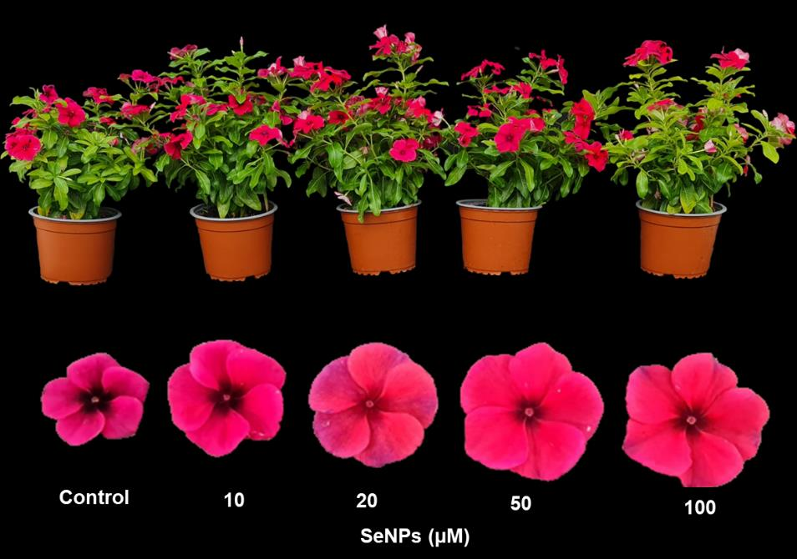
Fig. S1 Biostimulant activity of SeNPs on vinca plants under greenhouse conditions.

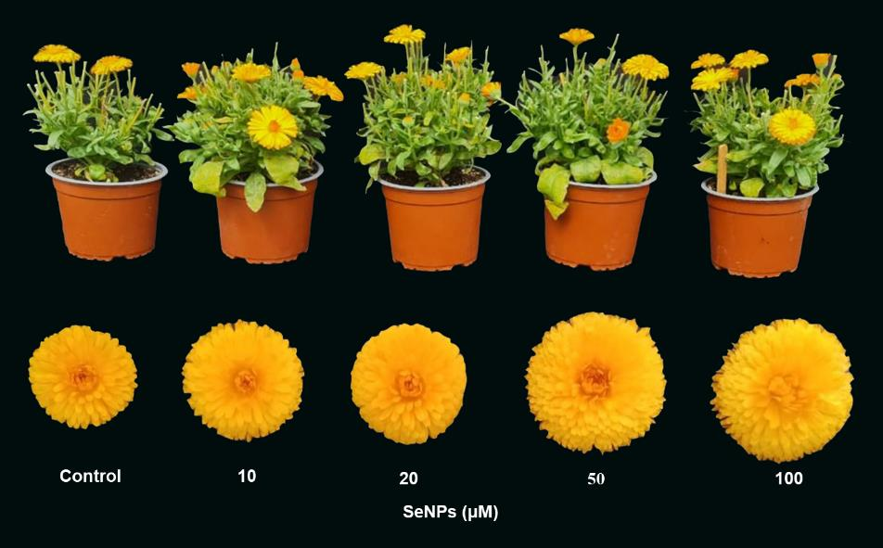
Fig. S2 Biostimulant activity of SeNPs on growth of calendula plants and flowers under greenhouse.

